TIMSKI RAD

ZADATAK:

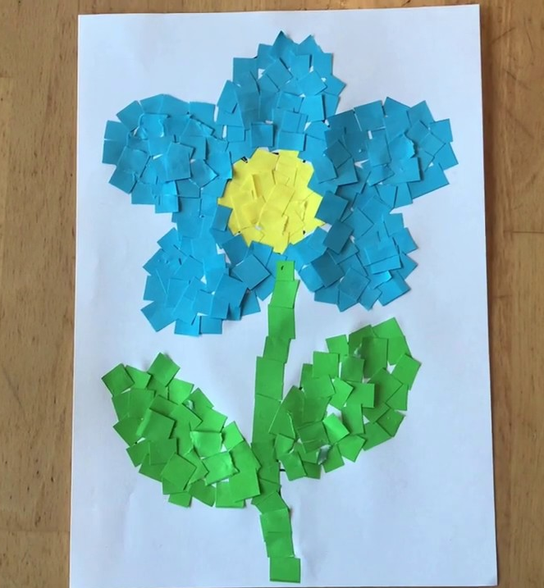
ZAJEDNO S ČLANOM OBITELJI NAPRAVI CVIJET OD KOLAŽ – PAPIRA.

UZMI KOLAŽ – PAPIR I IZREŽI GA NA MANJE DIJELOVE.

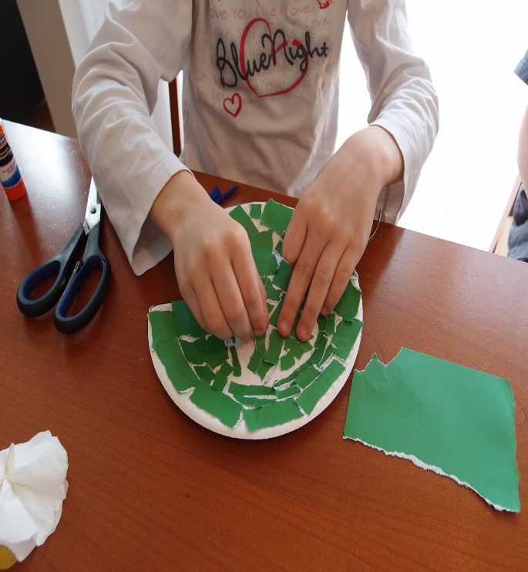
ČLAN TVOJE OBITELJI NEKA IH ZALIJEPI U ZADANI LIK CVIJETA (PRILOG).

